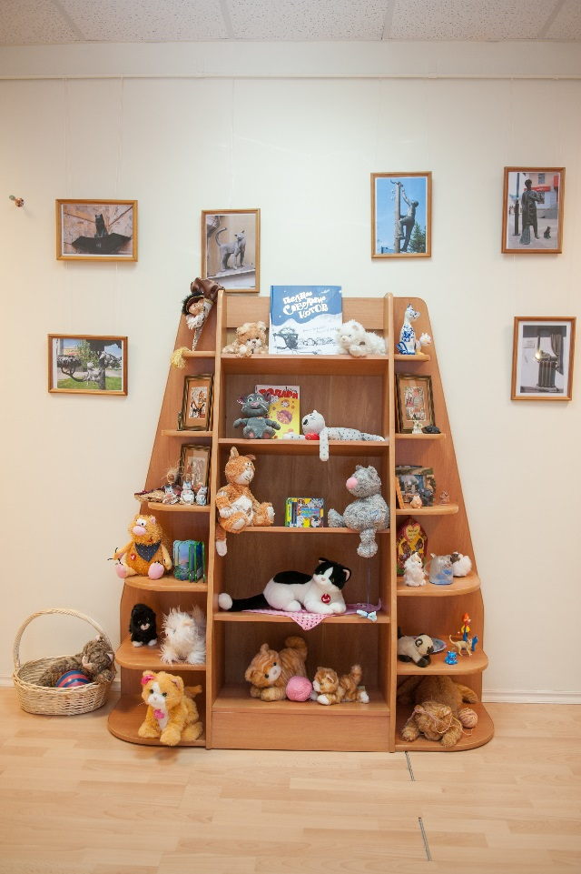
НОЧУ ПМГ
ПАСПОРТ ПРОЕКТА
«Мини - музей Кошки»
ВОСПИТАТЕЛЬ: Русяева С.Н., Колмакова И.С.
2013-2014 учебный год
г. Москва
Проект «Музей кошки»
Подготовили и провели воспитатели: Русяева Светлана Николаевна, Колмакова Ирина Сергеевна.
Продолжительность проекта: неделя
Тип проекта: познавательный, творческий.
Участники проекта: дети старшей группы, воспитатели, родители.
Актуальность: В современном обществе не каждая семья может позволить себе завести домашнее животное, поэтому дети не знают, как, правильно общаться с кошками, у них нет условий для воспитания любви к животным.
Цель проекта: - Формирование у детей гуманного эмоционально - положительного, бережного отношения к домашним животным.
- Создание мини - музея кошки.
Задачи проекта:
Для детей: - Вызвать у детей интерес к кошкам, желание больше узнать о жизни и повадках кошек.
- Развивать речь, мышление, творческие способности дошкольников в процессе ознакомления с образом кошки в литературе, искусстве, игровой деятельности.
- Совершенствовать знания детей о безопасном поведении с животными.
- Воспитывать у детей бережное отношение к животным.
Для педагогов: - Создать условия для формирования у детей познавательного интереса к кошкам (внешний вид, повадки, условия содержания, игры с кошкой), используя
художественное слово, иллюстрации, картинки о кошках.
- Выявить уровень знаний детей и родителей о кошке. Создание мотивационной основы для активного участия детей и взрослых в проекте.
Для родителей: - Подбор некоторых заметок о кошках «Породы кошек», «День кошки», «День мартовского кота»
- Чтение с детьми художественной литературы, где главный герой кошка.
Продукты проекта:
Для детей: - Продуктивная деятельность(лепка, рисование, конструирование)
- Обыгрывание сценок из знакомых произведений.
Для педагогов:
Пополнение предметно-развивающей среды:
- дидактических игр,
- словесных игр
- подбор загадок
- подбор стихов, потешек
- подбор подвижных игр
- приметы
Для родителей: - Пополнение библиотеки группы о кошках ( художественные произведения энциклопедии)
- Помощь в создании мини - музея о кошках.
Ожидаемые результаты:
Для детей
- Воспитание у детей доброго отношения к животным (кошке)
- Умение любоваться экспонатами музея, выражать свое отношение к экспонатам музея.
- Знакомство с новыми произведениями художественной литературы, где главными героями являются кошки.
Для педагогов: - Сделать слово музей привычным и привлекательным для детей.
- Использовать экспонаты мини-музея для развития художественных, изобразительных навыков.
Для родителей:
- Желание родителей посетить «Музей Кошки», который находится во Всеволожске.
Подготовительный этап.
1. Беседа с детьми о животных (кошках)
Модель 3-х вопросов,
Что мы знаем о кошках --> что хотим узнать о кошках --> где можно узнать о кошках.
2. Создание схемы «Условное изображение». Деятельность в течение образовательного процесса.
- «Книга»- посмотреть в книгах, энциклопедиях породы кошек.
- «Сказка»- чтение художественной литературы.
- «Спросить у родителей»- "Что нравится вашей кошечке?", "Что не нравится кошечке?"
- «Тетрадь»- составить рассказ о своих любимцах.
- «Альбом для рисования»- зарисовки, рисунки кошек, аппликация, оригами.
- "Компьютер, телевизор"- статьи, рассказы, различная информация о кошках.
3. Информация. Участие родителей в проекте «Мини - музей Кошки»
4. Создание развивающей среды в группе.
- Центр книжный - художественная литература ( русские народные сказки, потешки, стихи, сказки других народов мира, рассказы писателей о кошках) ,схемы-картинки на составление рассказа, чистоговорки, поговорки о кошках
- Центр ИЗО-деятельности - мелки, карандаши, краски, гуашь, бумага, картон, раскраски, обводки кошек, пластилин, схемы лепки, рисование кошек. Фото кошек.
- Центр природы - демонстрационный материал «Домашние животные», «Дикие животные», дидактические игры «Кто, где живет?», «Накорми животное», «Что любит кошка есть?», « Безопасное поведение с животными».
.- Центр познания - головоломки «Волшебный круг», развивающая игра «Составь узор», настольно-печатная игра «Посчитай ка», д/игры «Найди, кто спрятался?», «Собери картинку из частей», «Четвертый лишний», танграмм «Кошечка».
- Центр физкультуры: маски для подвижных игр, обручи, скакалки, мячи.
II этап.
- Выяснить объем знаний детей, их интерес, определить перспективу совместной деятельности в течение дня, недели,
- Приступить к реализации проекта.
Основополагающий вопрос. Мы нашли котенка, который потерялся. Он не знает кто он. Вот какой беспомощный котенок!
Дети решают помочь разобраться кто он, чем питается, где живет, кто его друзья, а кто враги. Дают имя котенку.
Разделы образовательных областей, темы, материалы.
Познавательное развитие.
Беседа «Кто такая кошка»
Цель: Дать знания детям о кошке, как о домашнем животном, о ее внешнем виде, о вкусовых пристрастиях.
Беседа «Откуда, ты пришла, кошка?»
Цель: Обобщить и углубить знания детей о ближайших диких родственниках кошки, рассказать легенду о том, как человек приручил кошку.(по сказке Р.Киплинга «Кошка, которая гуляла сама по себе»
Д/игра «Кто, где живет?»
Д/игра «Найди, кто спрятался», «Собери картинку из частей», »Четвертый лишний»
Танграмм «Кошка». Счет в пределах 10.
Лабиринты – «Помоги найти домик котенку».
Социально – коммуникативное развитие
Беседа «Уход за домашней кошкой»
Цель: Обогатить и углубить знания детей о правилах ухода за животными.
Беседа «Породы кошек»
Цель: Рассказать о разнообразии кошек, о выведении кошек, а также о беспородных, но не менее любимых и умных.
Формировать умение различать породы кошек.
Беседа по картинкам «Безопасное поведение с животными»
Цель: Учить детей понимать состояние и поведение животного, знать, как общаться с ними.
Д/игра «Накорми котенка»
Д/игра «Как играет кошка»
Речевое развитие
Защита творческих рассказов о своих любимцах, которые дети подготовили с родителями.
Цель: Формировать умение пересказывать рассказ, умение правильно закончить рассказ. Воспитывать умение у детей слушать
рассказ сверстника, задавать вопросы.
С.Я Маршак «Усатый, полосатый»
литературы В. Сутеев «Кто сказал мяу?»
Р.Н Сказка «Кот и лиса»
Ш. Перро «Кот в сапогах»
Заучивание потешек «Кисонька- мурысонька», «Котик-коток»
Д/игра «Кто как кричит?», «Назови ласково».
Художественно – эстетическое развитие.
Рисование «Наши кошки «, «Тарелочка для кошечки»
Цель: Совершенствовать навык рисования карандашом, обобщить знания детей о цвете шерсти, о форме мордочки, глаз, ушей, развитие фантазии.
- Лепка «Кошечка»
Цель: Совершенствовать умение лепить фигурку кошки, использовать различные приемы лепки (скатывание, раскатывание, вытягивание, примазывание, прищипывание. Развивать творчество детей, фантазию.
- Конструирование из бумаги «Мордочки»
Драматизация «Перчатки»- английской народной песенки в переводе С.Я Маршака.
Слушание песенки «Серенькая кошечка»
Физическое развитие.
Подвижные игры «Воробышки и кот», «Кот и мыши», «Котята и щенята», «Где сказали мяу?»
Утренняя гимнастика «Кошачья гимнастика»
Гимнастика после сна «Веселые котята»
Рекомендации. III этап.
Подведение итогов. Презентация проекта «Мини-музей кошки».
Презентация «День музея»
Экспонатами можно любоваться, наслаждаться ими, посмотреть, поиграть, высказаться, выразить свое отношение в рисунке.
Портфолио проекта:
Фото, продукты проекта (рисунки, поделки, зарисовки), смешные истории, рассказы про котов.
Анализ проекта:
Воспитатели, дети, родители принимали активное участие: рисовали, лепили, конструировали, делали поделки, искали интересную информацию о кошках.
Была подобрана художественная литература, энциклопедии. Подобраны картинки с изображением кошек. Создан альбом «Наши рассказы о кошках». «Породы кошек».
Создали предметно - развивающую среду, которая влияет на формирование личности ребенка и возможностей для его творческого развития. Детям очень нравится смотреть на экспонаты, рисовать кошек,
играть с ними, придумывать игры с «кошками».
Музей оказывает влияние на эмоциональное воспитание ребенка. Дети получают яркие впечатления, которые они несут через многие годы жизни.
Работа с родителями.
Мы предлагали родителям вместе с детьми:
1. понаблюдать за кошками ( дома, на улице):
- как и что ест кошка,
- как ходит и прыгает,
- как охотится за мелкими животными,
- как заботится о котятах, играет с ними,
- как вылизывает себя и своих малышей.
2. Собрать информацию из различных источников (стихи, песни, загадки, приметы)
3. Оформить рассказ на тему проекта с использование фото, рисунков.
4. Принести в группу все, что найдут интересного про кошек, а так же игрушку, статуэтку кошки для выставки.
Перспектива развития мини - музея.
- Пополнение коллекции мини - музея новыми экспонатами.
- Подбор детских песенок о кошках и другого наглядного материала.
Список литературы

1. ru.wikipedia.org › wiki/Породы_кошек
2. cat.blister.ru
3. kotikoshka.ru›Мифы о кошках
- ZooPicture.ru›Кошки
- Кошки. Энциклопедия технологий прикладного творчества - Самара: Издательство «Учебная литература», Издательский дом «Федоров»/2006.
- Кошки: энциклопедия Майкл Поллард: пер. с англ. П.С. Рипинской.-М.: АСТ: Астрель,2009.

